Урок математики в 1 классе по теме «Число 19»
Образовательное учреждение: МБОУ Новобатайская СОШ № 9
Дата: 15.04.2015г.
Предмет: математика
Класс: 1 «а»
УМК: «Математика.1 класс»
Авторы УМК: Г.К. Муравин – кандидат педагогических наук, О.В.Муравина - кандидат педагогических наук, доцент
Учитель: Галеоттинова Елена Николаевна – учитель-экспериментатор, учитель начальных классов МБОУ Новобатайской СОШ № 9
Научное консультирование: Зевина Любовь Васильевна – научный руководитель областных экспериментальных и пилотных площадок по апробации УМК в школах Ростовской области, Master of education, кандидат педагогических наук, доцент, заведующий кафедрой математики и естественных дисциплин РО РИПК и ППРО.
Тема урока: «Число 19»
Тип урока: урок «открытия» нового знания
Формы организации: фронтальная, индивидуальная, работа в паре
Оборудование: УМК «Математика. 1 класс» авторы Г.К.Муравин, О.В. Муравина, компьютер, проектор, веер цифр, набор для устного счет, счётные палочки
Цель урока: создание условий для продуктивной деятельности обучающихся, направленной на достижение ими
следующих результатов:
- личностные:
- положительное отношение к изучению предмета математики;
- способность к самооценке на основе критерия успешности учебной деятельности;
- изучить материал учебника;
-приобрести способность иметь собственное мнение;
- умение легко и уверенно выполнять математические действия;
- умение свободно выражать свои мысли;
- научиться применению имеющихся знаний на уроках и в жизни;
- умение учиться самостоятельно;
- подготовиться к диагностической работе;
- учиться так, чтобы подготовиться к олимпиаде по математике;

- метапредметные
- регулятивные:
умения
- принимать и сохранять учебную задачу, соответствующую этапу обучения;
- оценивать совместно с учителем или одноклассниками результат своих действий;
- планировать последовательность своих действий на уроке, а также своё действие в соответствии с поставленной задачей;
- высказывать своё предположение;
- отличать верно выполненное задание от неверного;
- познавательные:
умения
- осуществлять анализ, сравнение объекта;
- проводить классификацию изучаемых объектов (под руководством учителя);
- осуществлять обобщение, выводы (под руководством учителя);
- ориентироваться в своей системе знаний: отличать новое от уже известного (с помощью учителя);
- добывать новые знания: находить ответы на вопросы, используя учебник, свой жизненный опыт и информацию, полученную на уроке.
- Коммуникативные:
умения
- работать в работе;
- понимать смысл задаваемых вопросов;
-выражать свою точку зрения;
- адекватно воспринимать другое мнение и позицию;
- слушать и вступать в диалог, участвовать в коллективном обсуждении;
- предметные
- умение различать, читать и записывать число 19;
- знание и понимание состава числа 19;
- умение составлять числовые равенства и неравенства с изученными числами;
- использование на уроке умения считать в пределах 10.
Девиз урока: «Легко учить – интересно учиться!
1. Организационный этап (3 мин)
Учитель:
-Добрый день, уважаемые гости и ребята! Я рада всех вас видеть на уроке! Сегодня на уроке у нас присутствуют гости.
Пусть сегодня для нас всех
На урок придет успех!
Поприветствуем гостей.
С ними нам вдвойне теплей
Пожелаем всем удачи.
И успешности в придачу!

-Разрешите мне представить вам наших гостей:
- Зевина Любовь Васильевна – научный руководитель областных экспериментальных и пилотных площадок по апробации УМК в школах Ростовской области, Masterofeducation, кандидат педагогических наук, доцент, заведующая кафедрой математики и естественных дисциплин РО РИПК и ППРО.
- Учителя нашего района и учителя из других населенных пунктов Ростовской области. - Педагоги и администрация нашей школы.

-Поприветствуем друг друга!
-Повернитесь друг к другу, улыбнитесь!
А дальше дети говорят хором, сидя в паре лицом друг к другу.
Добрый день, мой милый друг! Посмотри-ка, ты, вокруг!
Здесь есть ты, здесь есть я!
Будем вместе жить, друзья!
Посмотрите друг другу в глаза!
Пожелайте мысленно друг другу удачи, точных расчётов и вычислений, новых «открытий»!
Я желаю всем нам хорошего урока!

-Какие качества вы хотите взять с собой на урок?
(Сообразительность, смекалку, внимание, память, дружбу, старание )
-Я желаю вам, ребята, быть активными, сообразительными, внимательными, старательными, дружными. Не бойтесь ошибаться. Успеха вам!
- Наш урок мы начинаем с девиза, который предлагают авторы нашего учебника математики: «Легко учить (говорит учитель) – интересно учиться (продолжают дети). Слайд1.
2. Этап постановки личностных целей (или мотивационный этап) (5мин)
Учитель:
Известный русский математик Алексей Иванович Маркушевич говорил:
«Кто с детских лет занимается математикой, тот развивает внимание, тренирует свой мозг, свою волю, воспитывает настойчивость и упорство в достижении цели». Слайд 2.

- Ребята, а задумывались ли вы, с какой целью вы пришли на урок? (называют цели)
-На экране Вы видите список личностных целей. Давайте прочитаем вслух эти цели.
-Выберите из списка цель для себя и запишите номер цели на полях тетради. (Дети читают цели про себя, выбирают одну и отмечают её номер на полях в своей тетради).

Личностные цели: Слайд 3.

      - Изучить материал учебника
      - Приобрести способность иметь собственное мнение
      - Научиться легко и уверенно выполнять математические действия
      - Учиться свободно выражать свои мысли.
      - Научиться применению имеющихся знаний на уроках и в жизни
      - Учиться самостоятельно
      - Подготовиться к диагностической работе
      - Учиться так, чтобы подготовиться к олимпиаде по математике

3. Актуализация субъектного опыта (12 мин)
-Ребята, очень важно, чтобы вы научились высказывать своё мнение и оценивать свою деятельность. Свое мнение вы будете высказывать с помощью сигнальных карточек двух цветов: красного и зелёного. Приготовьте свои сигнальные карточки. На каждый прозвучавший ответ вы поднимаете сигнальные карточки: зелёный цвет - у вас такое же мнение, красный цвет - другое мнение, обсуждаем, выявляем причину разногласия.
Фронтальная работа. Числовая разминка
-«А сначала как всегда –
Гимнастика для ума»

-Тему мы сможем расшифровать,
Если будем верно считать,
И на вопросы дружно отвечать.

- Что вы видите на слайде? Слайд 4.

Предполагаемые ответы: ряды чисел; числа, числовые ряды.
- А что необычного в этих рядах, кто заметил?
Предполагаемые ответы: есть закономерность.
- Найдите закономерность и продолжите ряды чисел.
18; 17; 16; ... ; …

Предполагаемые ответы:15; 14:каждое следующее число уменьшается на 1; предыдущее число на 1 больше последующего

10; 12; 14; ...; …

Предполагаемые ответы:16; 18: каждое следующее число увеличивается на 2; предыдущее число на 2 больше последующего

10; 1; 11; 1; ...; …; …; …

Предполагаемые ответы:12; 1; 13; 1:двузначные числа увеличиваются на 1 , а однозначное 1 - не изменяется; числа, начиная с первого через число увеличиваются на 1, а, начиная со второго через число не изменяются

18; 1; 17; 2; ...; …; …; …

Предполагаемые ответы:16; 3; 15; 4:двузначные числа уменьшаются на 1 , а однозначные увеличиваются на 1; числа, начиная с первого через число уменьшаются на 1, а, начиная со второго через число увеличиваются на 1
- На какие группы можно разделить эти числа?
Предполагаемые ответы: однозначные и двузначные; числа первого десятка и числа второго десятка
Расскажите о каждой группе все, что можете.

Предполагаемые ответы: для записи однозначного числа нужен один знак, самое маленькое однозначное число 1, самое большое однозначное число 9; для записи двузначного числа нужны два знака, самое маленькое двузначное число 10, самое большое двузначное число 99, самое большое двузначное число, изученное нами – число 18.
Примечания для учителей
В традиции обычно учитель сам задаёт конкретные вопросы, сам формулирует задания, лишая детей возможности использовать имеющиеся у них знания в свободной учебной деятельности и понять, что значит «уметь учиться». Если дети затруднятся, то учитель задаст свои вопросы-задания.
Например, такие;
-Назовите самое маленькое двузначное число.
Предполагаемый ответ: число 10.
- Что вы знаете о числе 10?
Предполагаемый ответ:
-Для записи числа нужны две цифры: 1 и 0.

Задание 1
- Назовите числа от 10 до 18 по порядку.
- А кто может продолжить счёт? (Дети по очереди продолжают считать).
Задание 2. Слайд 5.
- Что вы видите на слайде?
1 2 3 4 5 6 7 8 9

Предполагаемые ответы: числа, цифры, знаки
- Вы все ответили верно.
-А в чём разница цифры и числа?
Предполагаемые ответы: числа мы называем, а цифры пишем; с числами можно выполнять действия; с помощью цифр можно записать разные числа.
- Назовите числа, которые можно составить из этих цифр.
Предполагаемые ответы:1, 2, 3, 4, 5, 6, 7, 8, 9, 10, 11, 12, 13, 14, 15, 16, 17, 18, 19 и т.д

4. Постановка темы и цели урока ( 8 мин)

Работа в группе
На столах конверты с карточками. На зелёных карточках записаны числа, на жёлтых - количество десятков и единиц, на красных - суммы десятков и единиц.
- Достаньте всё содержимое из конвертов, найдите число, положите рядом карточку с соответствующим количеством десятков и единиц, и карточку с суммой десятков и единиц. (Вызываю по очереди)
Предполагаемые ответы:
- 1 группа- число 11; 1дес.1 ед; 10+1;2 группа- число 12: 1 дес. 2 ед.; 10+2 ; 3 группа – число 13; 1 дес. 3 ед.; 10+3; 4 группа – число 14; 1 дес. 4 ед.; 10+4; 5 группа – число 15; 1 дес. 5 ед.; 10+5;
- 1 группа – число 16; 1 дес. 6 ед.; 10+6; 2 группа – число 17; 1 дес. 7 ед.; 10+7; 3 группа – число 18; 1 дес. 8 ед.; 10+8; 4 группа – число 19 - для числа 19 нет соответствующих карточек.
- Попробуйте сформулировать тему урока
Предполагаемые ответы: число 19

-Предположите, чем вы будете заниматься на уроке?
Предполагаемые ответы: научимся различать, называть и записывать число 19; познакомимся с составом числа 19; научимся составлять числовые равенства с числом 19 и со всеми изученными числами

5. Этап открытия» нового знания (20мин)
5.1 Фронтальная работа (используются карточки обратной связи )
- Назовите числа второго десятка.
-Как вы получали числа второго десятка? (работа с палочками)
Предполагаемые ответы: Мы связали 10 палочек в пучок и получили десяток, добавили 1 палочку и получилось 11 –1 десяток и 1единица и т.д до 13
-Запишите число 11 (12, 13)
- Объясните, сколько в числе 11 (12, 13) десятков, а сколько единиц.
- Представьте число11 (12, 13) в виде суммы десятков и единиц.
- А теперь, работая в паре, продолжите запись чисел до 19. Расскажите друг другу про число 19.
- Что вы можете рассказать про число 19?
Предполагаемые ответы: число 19 - двузначное, следует за числом 18, предшествует числу 20, стоит между числами 18 и 20
- Где можно увидеть число 19?
Предполагаемые ответы: календарь, страницы книги, часы
-Ребята, сейчас вы узнаете ещё несколько интересных фактов о числе 19.

5.2. Работа в группах с новой информацией (выписки из энциклопедии).
Учитель.
- Работать вы будете в группах. Каждой группе я даю листочек, на котором выписана информация из энциклопедии «Интересные факты о числе 19». Ваша задача: изучить информацию, обсудить её в группе, и познакомить всех. Каждая группа выбирает, кто будет представлять информацию.

1 группа
Самая большая ваза была изготовлена на Алтае - Колыванская ваза, из твёрдого цветного камня - яшмы, весит 19 тонн, является самой большой вазой в мире и называется Царь-ваза! Слайд 7-8.

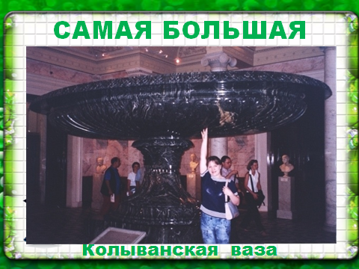
2 группа
Наша страна, в которой мы с вами живём называется Россия или Российская Федерация. Так вот в словах
РОССИЙСКАЯ ФЕДЕРАЦИЯ 19 букв.

-Давайте проверим. (Устно хором считают количество букв).
Образовалась Российская федерация в 19 91 году.
Даже год образования Российской Федерации начинается с числа 19. Слайд 9.
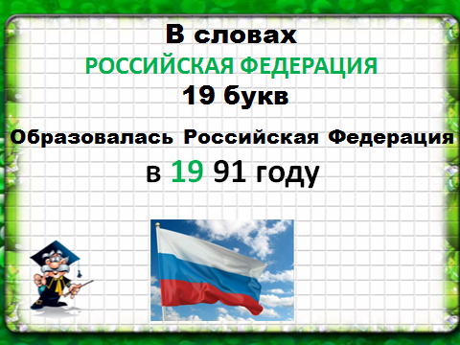

3 группа
Все года прошлого (двадцатого) века начинались с числа 19
1999 1998 1997 1996 Слайд 10.
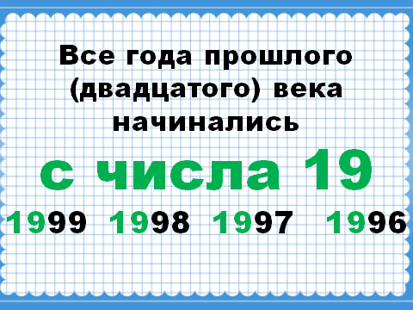

4 группа
Наибольшие числа, которые высвечиваются на электронных часах, выглядят так:

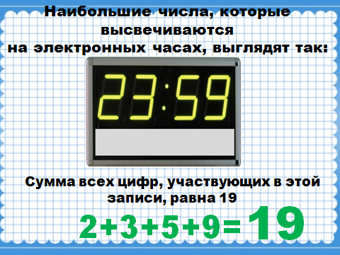

Сумма всех цифр, участвующих в этой записи, равна 19.
- Давайте проверим: 2+3+5+9=19 Слайд 11.

5 группа
Бутыль с чистой водой, который приносят в офисы и школы, в дома и квартиры, имеет объем 19 литров.
Не 15, не 20, а именно 19.

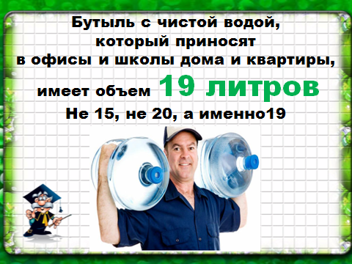Слайд 12.
- Ребята, а как вы думаете, почему всё больше и больше людей стало использовать бутилированную воду?

Предполагаемые ответы: Вода приятна на вкус и полезна для вашего здоровья. Вода прекрасно утоляет жажду, подходит для приготовления блюд и консервирования. Чай и кофе, приготовленные на этой воде, обладают ярко выраженным ароматом и вкусом.

Творческое задание Слайд 13.
- А давайте сочиним задачи про бутыль с питьевой водой.
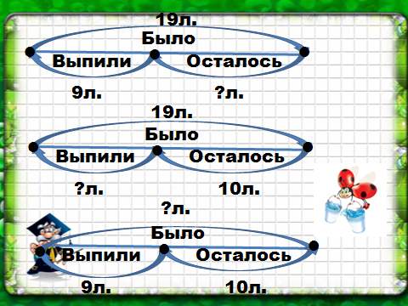

Предполагаемые ответы: - В бутыле было 19 литров питьевой воды. Выпили 9 литров. Сколько литров воды осталось в бутыле?
- В бутыле было 19 литров питьевой воды. Когда несколько литров выпили, осталось 10 литров. Сколько литров воды выпили?
- В бутыле было несколько литров воды. Когда выпили 9 литров, осталось 10 литров. Сколько литров воды было в бутыле?
-Итак, ребята вы выяснили, что вода очень полезна для нашего здоровья, а ещё очень полезна двигательная активность.
И сейчас у нас физминутка.
Физминутка (видеоурок).
В класс приходит гость, чтобы провести физминутку. Он показывает, а дети под его счёт выполняют: шагают на месте; потягиваются; выполняют наклоны головой в разные стороны; движение глазами; танцуют.
Учитель
- Ребята, изучив дополнительную информацию, что же новое вы открыли для себя?
Предполагаемые ответы:19 – это двузначное число, для записи нужны две цифры 1 и 9, число 19 встречается не только в математике, но и в жизни.
-Вы теперь можете различать, называть и записывать число 19, рассказать, где же встречается число 19 в жизни.

- Ой, ребята, смотрите наш гость (который проводил физминутку), нам что-то оставил.
(Учитель достает из-под стола коробку, в которой находится пакет с конфетами и 2 вазочки).
Как вы думаете, что бы это значило?
Предполагаемые ответы: нужно разложить конфеты в 2 вазочки.
- Прежде, чем раскладывать конфеты в вазочки, давайте их посчитаем.
Дети считают хором.

Учитель предлагает учащимся (по одному) выйти к столу и разложить конфеты всевозможными способами.
Предполагаемые ответы: 1и18, 2и17, 3и16, 4и15, 5и14, 6 и 13, 7 и 12, 8 и 11, 9 и 10.
- Какие можно составить равенства из этих чисел?
Предполагаемые ответы:
1+18=19 или
18+1=19
- При составлении второго равенства, что вы помнили?
Предполагаемые ответы: от перестановки слагаемых сумма не изменяется.
- Теперь составьте равенства на вычитание.
19-1=18
- Составляя третье равенство, что вы заметили?
Предполагаемые ответы: если из суммы вычесть первое слагаемое, то получится второе слагаемое
19-18=1
- Составляя четвёртое равенство, что вы заметили?
Предполагаемые ответы: если из суммы вычесть второе слагаемое, то получится первое слагаемое
Примечание: так дети составляют всевозможные равенства, раскладывая конфеты в две вазочки (запись 3-х столбиков равенств, а остальные проговаривают устно).
2+17=19 3+16=19 4+15=19 5+14=19 6+13=19 7+12=19 8+11=19 9+10=19
17+2=19 16+3=19 15+4=19 14+5=19 13+6=19 12+7=19 11+8=19 10+9=19
19-2=17 19-3=16 19-4=15 19-5=14 19-6=13 19-7=12 19-8=11 19-9=10
19-17=2 19-16=3 19-15=4 19-14=5 19-13=6 19-12= 7 19-11=8 19-10=9

-На сколько и какие группы можно разделить эти равенства?
Предполагаемые ответы: сумма и разность
Оценивают свою деятельность с помощью 3-х цветов.
Зеленый – работаю отлично,
желтый - работаю хорошо (неплохо),
красный - буду стремиться работать лучше.
После каждой выполненной работы, обучающийся выбирает тот цвет, который, по его мнению, он заслуживает.

6. Этап первичного опыта использования «нового» знания (10 мин) (вариатив)
6.1 Работа с учебником
-Откройте учебники на стр. 128
Задание 4
- Записать числа в виде суммы десятков и единиц
19 17 15 13
Выполняют задание в тетради, 2 ученика - на обратной стороне доски.
Самопроверка и самооценка: если все равенства записаны верно - на полях тетради, напротив номера, рисуют зелёный кружок; если была ошибка – жёлтый кружок, если все равенства были записаны неверно – красный кружок.
Оценивают свою деятельность с помощью 3-х цветов.

Примечания для учителей
Авторы УМК категорически против способа работы на уроке: один ученик – у доски, а все пишут в тетради, имея возможность «списать» с доски. Авторы рекомендуют «иной» способ работы: один ученик работает у доски «скрыто» (на крыльях доски), остальные в это время индивидуально – у себя в тетради, а затем идёт проверка решения с использованием карточек обратной связи.

6.2 Работа в парах
Игра «Шепталочка» Слайд 14-15.
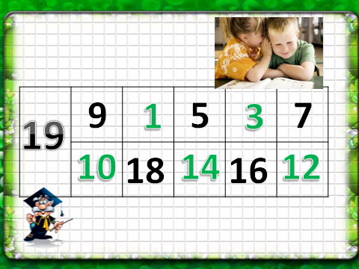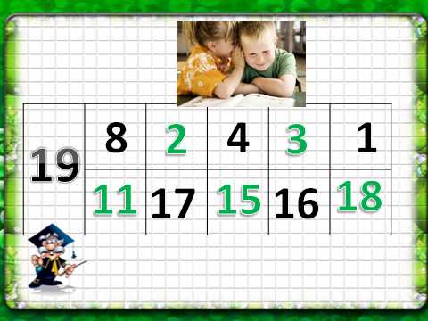
- Сейчас у нас «шепталочка» - будем продолжать шептаться. Напоминаю условия игры. На экране появляется задание, я его говорю. Все выполняют это задание в уме, молча. Но девочки результат не записывают, а шёпотом сообщают своему соседу. Сосед записывает в бланк ответа значение выражения и рядом рисует кружок: зелёный, если ответ правильный, красный, если ответ неправильный, жёлтый, если сам проверяющий не знает ответ. На следующем варианте меняетесь. Будут шептать мальчики, а девочки проверяют своего товарища.
Дополни числа до 19.

19 | 9 |  | 7 |  | 5
19 |  | 18 |  | 16

19 | 10 |  | 8 |  | 6
19 |  | 17 |  | 15

Взаимопроверка и оценка деятельности соседа с помощью 3-х цветов.
Зеленый – работал отлично, не допустил ни одной ошибки.
желтый - работал хорошо (неплохо), допускал ошибки.
красный - надо стремиться работать лучше, допускал много ошибок

7. Итог урока. Рефлексия (5мин)
- Что нового вы узнали сегодня на уроке?
Предполагаемые ответы: состав числа 19, где встречается число 19 в жизни
- Что научились делать?
Предполагаемые ответы: научились различать, называть и записывать число 19; составлять числовые равенства с числом 19 и со всеми изученными числами
- Что не получилось?
Предполагаемые ответы: составить все числовые равенства с числом 19 и со всеми изученными числами
- Где в жизни могут пригодиться новые знания?
Предполагаемые ответы: в магазине – заплатить нужную сумму за товар, , в поездке – номер автобуса, троллейбуса, в больнице, в школе – найти необходимый кабинет, в библиотеке – найти страницу в книге
-Посмотрите в свою тетрадь: вы на полях отметили номер личностной цели.
На доске слайд с личностными целями Слайд16.
- Достигли ли вы поставленную перед собой в начале урока цель?
( зелёный цвет - достиг, не достиг - красный)
- А теперь оцените свою деятельность на уроке.
- Если вы считаете, что у вас всё получилось и вы довольны своей работой, тогда поднимите зелёный кружок;
- если вы очень старались, но у вас получилось не всё, то поднимите жёлтый кружок;
- если вы можете работать лучше, то поднимите красный кружок.
- Тем детям, кто считает, что пока ещё не очень хорошо усвоил материал, я советую дома почитать материал учебника.
- Все вы сегодня работали со старанием, показали свое трудолюбие. Я говорю вам всем сегодня «Молодцы! Спасибо за урок!»
-Покажите, какое у вас сейчас настроение. А поможет вам солнышко. Если вам урок понравился и у вас отличное настроение, то приклейте жёлтый лучик, если настроение не очень хорошее, то приклейте красный лучик.

